BESZÁMOLÓ

2023-ban vált lehetővé a kópházi iskola szomszédságában található telek megvásárlása. A területtel így növelni lehetett az intézmény területét, udvarát.
Célunk volt: a tanulók számára nagyobb mozgástér, zöldterület biztosítása, az épületbővítés lehetőségének megteremtése a terület növelésével.
A nagyobb terület lehetővé teszi a tanulók mozgásigényének teljesebb kielégítését. A telek vásárlás újabb lehetőségeket nyit meg az iskolaépület bővítése terén, melyhez a tervek már rendelkezésre állnak. Mindezek hozzásegítik tanulóinkat ahhoz, hogy a szabadidő- és sporttevékenység feltételeinek növelésével szívesebben tartózkodjanak az iskolában, és mind a tanórai, mind a tanórán kívüli tevékenységek hozzásegítsék őket egy egészségesebb, oldottabb, felszabadultabb iskolai élet kialakításához
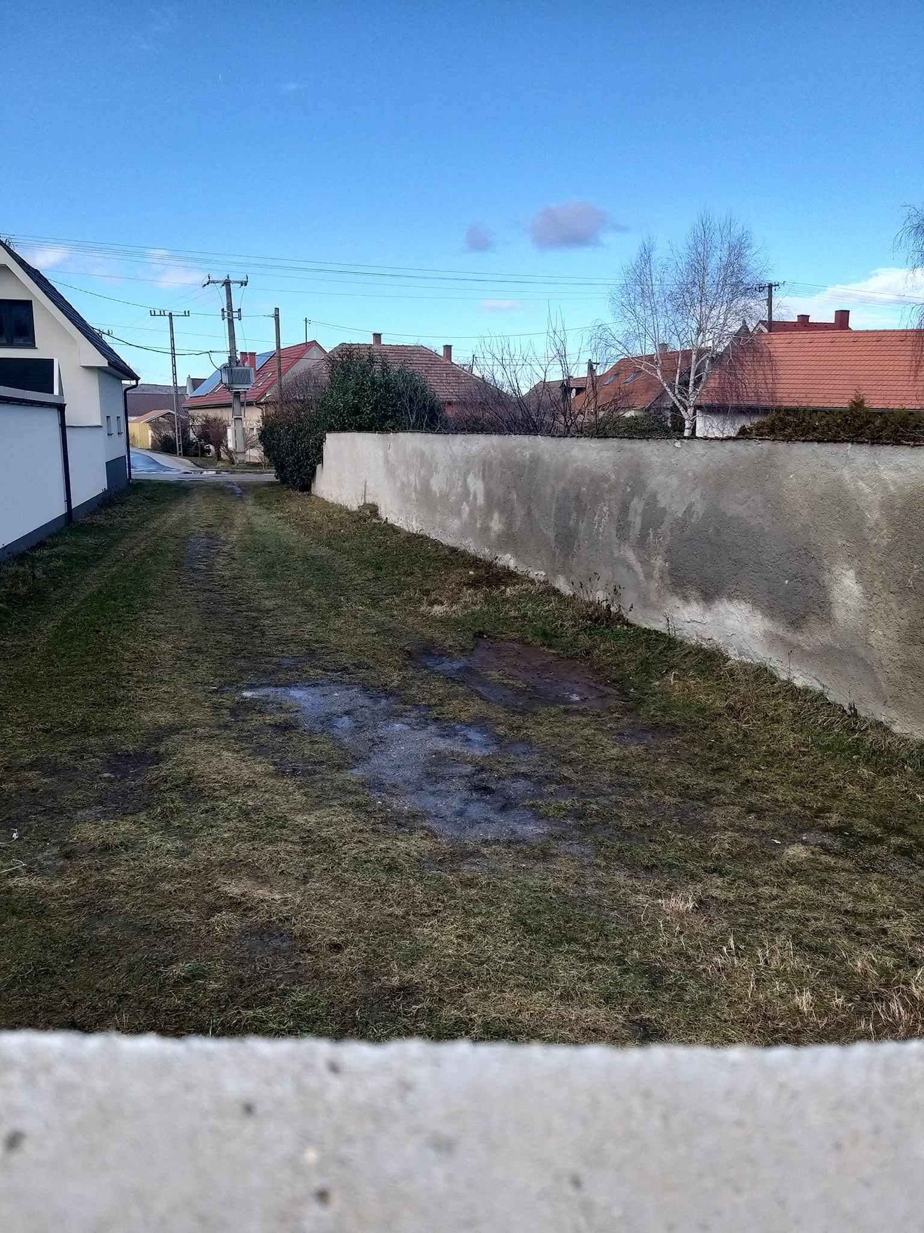
A program az EMMI-Egyházi és Nemzetiségi Kapcsolatokért Felelős Államtitkárság támogatásával a Bethlen Gábor Alapkezelő Zrt.-n keresztül valósult meg.
További képek:
http://www.nakovich.hu/iskola-skola/palyazatok/

